英国布里斯托暑期生物医学科学实验室项目简章
一、项目简介
英国布里斯托大学（University of Bristol）暑期生物医学科学实验室项目为期三周，学生将在布里斯托大学最先进的生物实验室进行学习。项目结束后，学生可获得10个英国学分（相当于3个美国学分）。此外，本项目还安排了丰富多彩的文化交流活动，包括课余活动和周末的市内外文化游览活动等。
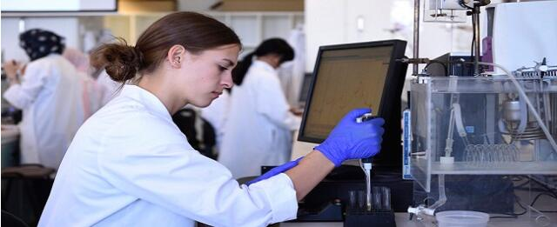

布里斯托大学是全球顶尖的综合性大学，历年来排名稳居英国前十。学校是英国顶尖高校联盟“罗素大学集团”的创始成员以及英国六所红砖大学之一，被誉为英国的常春藤名校，更是学生在牛剑之外的第一选择。在2019QS世界大学排名中，布里斯托大学位列英国大学前十并在全球26000多个大学里表现突出，排名第51名，是全球前1%的优秀大学。据High Fliers Research最新发布的数据显示，布里斯托大学还是最受英国顶尖雇主青睐的大学之一，排名全英第4名。
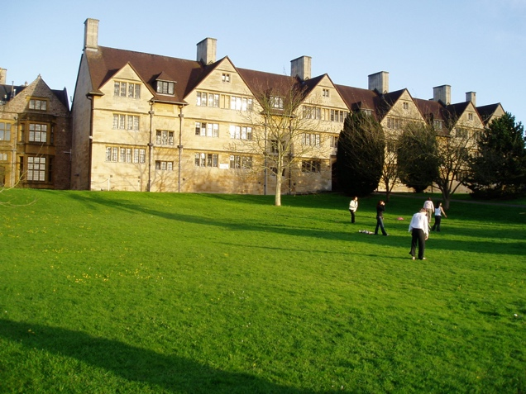
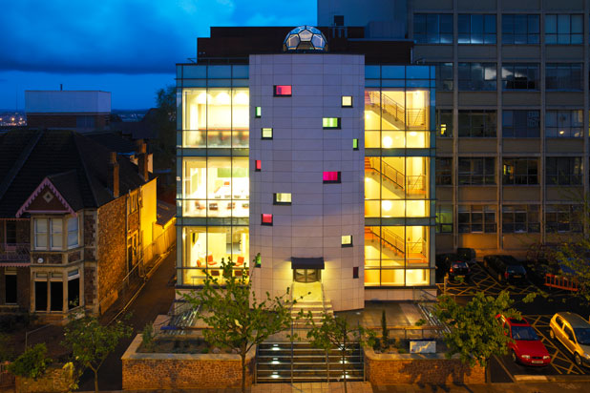

二、项目特色：
- 全面的生物医学相关学科体验，拓展视野；
- 在最先进的教学实验室中培养实验室相关技能并取得经验；
- 学分项目，并有机会获得老师推荐信，完善履历，增强核心竞争力；
- 丰富的文化交流活动安排，提高英语熟练度，跨国结交新朋友。
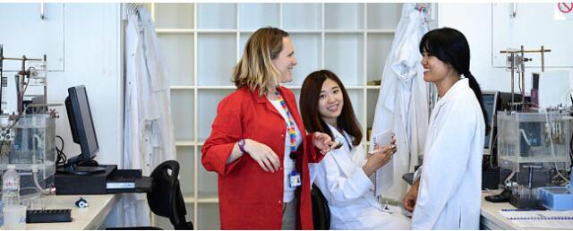

三、项目日期：
2019年7月21日–8月10日，为期三周

四、项目安排：
- 学术活动：
本项目以三个主题为中心：生物医学科学技术、探索身体系统、临床和科学探究；
- 各实验室内小班教学，实验包括：生物化学、DNA研讨会、组织学、微生物学、神经科学、生理、药理实验室等（一些课程会使用动物组织）；
- 技能拓展，包括：沟通技巧、团队合作、人体生理记录、解决问题、项目设计、科学展示、组织制备等；
- 补充课程，帮助探索未来职业与研究生选择：认识当前的研究生并了解他们的研究、就业与国际办公室组织的课程、听取各院系关于未来研究生选择的讲座，与教授，研究生和技术人员的社交活动；
- 社会活动：
- 探索布里斯托，参与各项活动，包括：晚间活动，市内游览，此外还会去往周边城市游览。
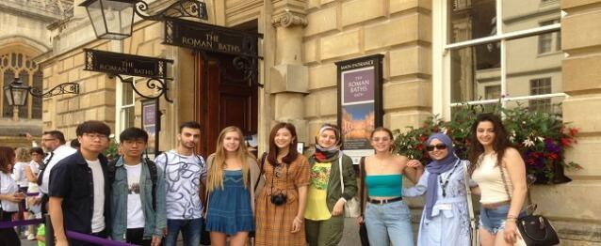
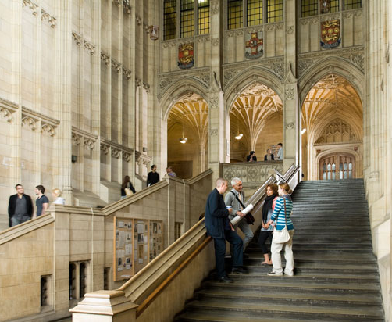

- 申请条件：
- 国内生物医学科学或医学相关专业在读本科生；
- 成绩优异，GPA3.0/4.0（US Scale）；80/100 (China Scale)
- 语言要求：英语成绩达到雅思6.5（单科6分）、托福（网考）不低于90分（小分不低于20分），或CET-6 520分。
注：最终录取结果以布里斯托大学意见为准。
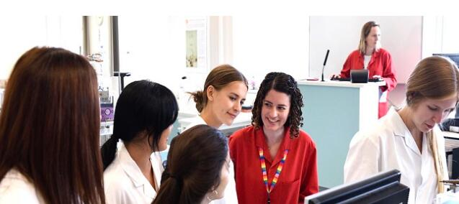

六、项目费用：
费用：人民币34000元／人
- 费用包含：学费、资料费、食宿费（早晚餐）、国际旅行保险、一次英国签证费、社会活动及周末旅行的部分餐费、项目申请及签证办理指导。
- 费用不含：国际往返机票、项目期间午餐、医疗保险以及其他“费用包含”以外的费用。
- 中心项目合作院校学生可在上述项目费用基础上减免2000元／人。

七、报名截止日期
2019年3月28日

八、咨询联系：
东方国际教育交流中心研修研学部 张老师
电话：010-66412106 电子邮箱：mice@cscdf.org

